MIKROMECHANIKA

Segédanyag az

Integrált mikrorendszerek

c. tárgyhoz

Írta: Székely Vladimír

Kéziratként, belső használatra!

BME Elektronikus Eszközök Tanszéke, 2005.
Tartalomjegyzék

1. A szilárdságtan alapösszefüggései
2. A szilárdságtan tenzor-elmélete
2.1. A feszültségállapot tenzoriális jellemzése
2.2. A deformáció jellemzése
2.3. A deformációtenzor értelmezése
2.4. A tenzoriális Hooke-törvény
3. Jellegzetes mechanikai problémák
3.1. A hajlított rúd
3.2. A csavart rúd problémája
3.3. Hajlításra terhelt konzol alakváltozása
3.4. Rezonanciafrekvenciák számítása
4. Mikromechanikai esettanulmányok
4.1. Gyorsulás érzékelők
4.2. A fésűs meghajtó (comb-drive)
4.3. Elfordítható mikrotükrök
4.4. Elektromechanikus kapcsoló

Mikromechanika

Szükséges, hogy a mikromechanikai kérdések tárgyalásához megismerkedjünk a szilárdságtan és rugalmasságtan egyes fogalmaival. E témák tárgyalásánál a makroszkopikus mechanikához képesti többlet, hogy a mikromechanikában egykristályos anyagokkal is dolgozunk. Ezek szerkezeti sajátosságai sok makroszkopikus anyagjellemzőt anizotroppá tesznek.

- A szilárdságtan alapösszefüggései

Egyelőre izotrop viselkedésű anyagot feltételezünk. A legegyszerűbb szilárdságtani probléma a húzó igénybevétel és a hatására létrejövő megnyúlás. Tekintsük az 1.1.ábra szerinti helyzetet: az állandó A keresztmetszetű rudat F erővel húzzuk. A rúd igénybevételére az jellemző, hogy mekkora a széthúzó erő felületegységre vonatkoztatott értéke: F/A. A szilárdságtan ezt nevezi feszültségnek:
$σ=\frac{F}{A}$ (1.1)
A feszültség mértékegysége N/m2. Jelen esetben a széthúzó erő merőleges a felületre. Ilyenkor beszélünk normális feszültségről.
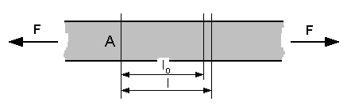
1.1ábra. A mechanikai feszültség értelmezéséhez
Nézzük most, hogy a feszültség milyen hosszváltozást okoz. A következő képlet szerint definiáljuk a relatív hosszváltozást
$ε=\frac{l−l_{0}}{l_{0}}$ (1.2)
− ahol l0 az igénybevételt megelőző, l az igénybevétel alatti hossza a rúd egy kiválasztott szakaszának. Az ε mennyiséget fajlagos megnyúlásnak nevezzük, dimenzió nélküli érték.
Nyilvánvaló, hogy a fajlagos megnyúlás a feszültség függvénye. E függvény lefutása az anyagok nagy részére vonatkozóan az 1.2. ábra szerinti. A függvény első szakasza lineáris: a relatív megnyúlás arányos a feszültséggel. A lineáris szakasz határa σa. E szakaszra az is jellemző, hogy a feszültség nem okoz maradó alakváltozást. A feszültség megszűntével visszaáll a rúd eredeti hossza (rugalmas viselkedés). Ezért σa-t arányossági vagy rugalmassági határnak nevezik.
Az arányossági határ fölött a (nem túl rideg) anyagoknál megfolyás lép föl, majd egy felkeményedési szakasz után bekövetkezik a szakadás.

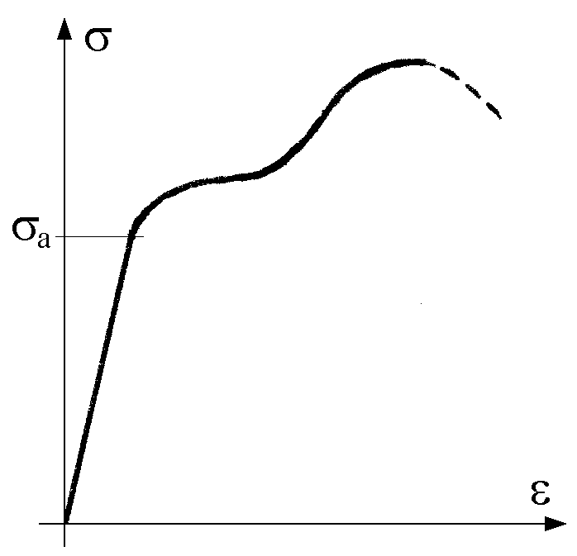
1.2.ábra. A feszültség és a relatív megnyúlás kapcsolata
A mikromechanikai szerkezeteknél nyilván el kell kerülnünk a maradó alakváltozást: az arányossági határon belül maradunk tehát. E határon belül érvényes a Hooke törvény:
$σ=E⋅ε$ (1.3)
ahol E anyagjellemző állandó, a rugalmassági modulus vagy Young modulus. Mértékegysége N/m2, értéke néhány anyagra

 | E [N/m2] | σa [N/m2]
acél | 2⋅10¹¹ | 1,7⋅10⁸
nikkel | 2,1⋅10¹¹
alumínium | 0,7⋅10¹¹
arany | 0,8⋅10¹¹
wolfram | 4,1⋅10¹¹
Si, <100> | 1,3⋅10¹¹
SiO2 | 0,73⋅10¹¹
Forrás: [Baltes, …]

A táblázatban a rugalmassági határt is megadtuk.
Ha húzzuk a rudat, hossza megnövekszik, de ugyanakkor az átmérője lecsökken (1.3. ábra). Ezt a jelenséget nevezzük keresztirányú méretváltozásnak. Mértékét az alábbi relatív mennyiséggel fejezzük ki:
$ε_{k}=\frac{d−d_{0}}{d_{0}}$ (1.4)

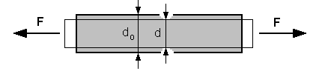
1.3.ábra. A húzó igénybevétel keresztirányú méretváltozást okoz

A hosszirányú és a keresztirányú méretváltozás (a rugalmassági határon belül) arányos egymással és ellentétes előjelű. Arányukat az alábbi formában fejezhetjük ki:

$\left| ε_{k}\right|=ν\left| ε \right|$ (1.5)

ahol ν a Poisson tényező. Értékének nyilvánvaló felső határa 0,5, hiszen ez jelentené a térfogatváltozás nélküli deformációt. A gyakorlati anyagoknál ν értéke 0,25 és 0,33 közötti.
A húzó igénybevétel mellett jellegzetes a nyíró igénybevétel fellépése. Ez akkor áll elő, ha az erő a vizsgált felület síkjában hat. Az 1.4a. ábrán látható kockára az F_{CS} erők tiszta nyíró igénybevételt fejtenek ki. (Nyilván egyidejűleg jelen kell lenniük az F' erőknek is, mert különben a kocka elfordulna.) A feszültséget megint felületegységre vonatkoztatjuk. A nyíró igénybevétel esetén csúsztató feszültségről beszélünk. Definíciója:
$τ=\frac{F_{\text{CS}}}{A}$ , (1.6)
mértékegysége N/m2.
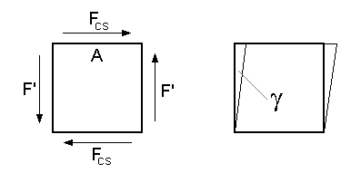
1.4. ábra. A csúsztató feszültség magyarázatához
A csúsztató feszültség hatására bekövetkező deformációt az 1.4b. ábrán látjuk. Jellegzetesség, hogy most a szögek is eltorzultak: a kocka bal alsó sarkának derékszöge γ értékkel kisebb lett. A szögtorzulás mindig csúsztató feszültség jelenlétét jelzi.
A csúsztató feszültség és a szögtorzulás között arányosság áll fenn (természetesen a rugalmassági határon belül):

$τ=G⋅γ$ . (1.7)

Ezt az összefüggést nevezzük a τ feszültségek Hooke törvényének. A G állandó neve: csúsztató rugalmassági modulus.
Az izotrop anyag rugalmas tulajdonságaira vonatkozóan az eddigiekben három jellemzőt vezettünk be. Ezek: E,ν,G. Bizonyítható (lásd pl. [Mutt]), hogy ezek közül csak kettő független. A három mennyiség kapcsolatát az alábbi összefüggés adja:

$E=2\left(1+ν\right) G$. (1.8)

A rugalmasságtani számításoknál sokszor fogjuk használni a szuperpozíció elvét. Vagyis: igénybevételek együttes hatása azonos a külön-külön igénybevételek hatásának (deformációjának) összegével. Ez természetesen csak a lineáris tartományban igaz, tehát a rugalmassági határon belül.

- A szilárdságtan tenzor-elmélete

Az előző pontban bemutatott egyszerű elméletnél a valóságos viszonyok bonyolultabbak. Például: az 1.1. ábra kapcsán tiszta húzó igénybevételről beszéltünk, de jobban belegondolva, ott is fellép nyírás. Nézzük a 2.1. ábrát. A rúd oldalára rajzolt négyzet a húzás hatására rombusszá torzul. E szögtorzulás azt jelzi, hogy a 45o-os síkokban ilyenkor is fellép csúsztató feszültség. Vagyis a feszültség jellege és mértéke attól is függ, hogy milyen pozíciójú a sík, amelyben vizsgáljuk.
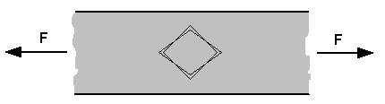
2.1.ábra. Csúsztató feszültség húzás esetén is fellép
Hasznos lenne egy olyan jellemző, ami a feszültségállapotot teljességében megadja, s amiből bármely irányra, síkra a húzó- és a csúsztatófeszültség értéke kinyerhető. Ez lesz a feszültségtenzor.

  - A feszültségállapot tenzoriális jellemzése

Vizsgáljuk a 2.2a. ábra szerinti, általános formájú testet, amelyre erők tetszőleges sokasága hat. Szeretnénk a feszültségállapotot jellemezni a test P pontjában.

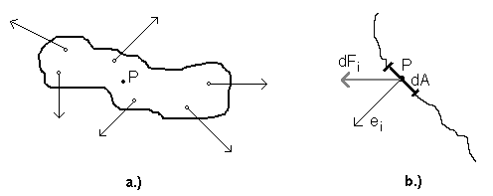
2.2.ábra. Egy általános formájú test feszültség-állapota
Osszuk képzeletben ketté a testet egy a P ponton áthaladó, tetszőleges felülettel! Képzeljük, hogy e felület minden pontjában olyan irányú és nagyságú erőt alkalmazunk, hogy hatásukra a feszültségállapot változatlan marad. (Ezek éppen azok az erők, amelyekkel az adott állapotban a test egyik fele hat a másikra.) A P pont környezetében vegyünk egy kicsiny dA felület-elemet (2.2b. ábra), jelöljük az erre ható erő vektort dFi-vel. Definiáljuk a P pontban ható pontban ható feszültségvektort így:

$p_{i}=\frac{{\text{dF}}_{i}}{\text{dA}} \left[N/{m^{2}}\right]$ . (2.1)

Nyilvánvaló, hogy p_{i} általában nem párhuzamos a dA felületelem e_{i} normálisvektorával. A feszültségvektor két összetevőre bontható:

felületre merőleges → normális feszültség,
felülettel párhuzamos → csúsztató feszültség.

Vagyis: egy általános dA felületelemen általában egyszerre lép fel normális és csúsztató feszültség.
Tovább bonyolítja a helyzetet, hogy a feszültségvektor függ attól, hogy a felületelem milyen irányú, tehát hogy e_{i} merre mutat:
$p_{i}=f(e_{i})$. (2.2)
Márpedig a feszültségállapot maradéktalan leírása azt jelenti, hogy tetszőleges irányú felületelemen ébredő feszültségvektort számolni tudjuk. Szerencsére a (2.2)-ben megjelenő függvény homogén lineáris függvény. Bizonyítható, hogy az összefüggés

$p_{i}=σ_{\text{ij}}e_{j}$, (2.3)

ahol σij a feszültségtenzor. (A bizonyítás útja: egy tetszőleges elemi térrészre ható erők eredőben zérust kell adjanak, lásd pl. [Duschek]).
A feszültségtenzor már egyértelmű megadása a feszültség- állapotnak, hiszen belőle bármely állású síkra számolhatjuk a normális és a csúsztató feszültség értékét.
Bizonyítható még, hogy a feszültségtenzor mindig szimmetrikus (bizonyítás: egy tetszőleges elemi térrészre a ható erők nyomatéka is zérus, különben az elfordulna; lásd [Duschek]). Ez azt jelenti, hogy σij-t hat független adat írja le, az általános feszültségállapotot egy tárgy bármely pontjában tehát hat adattal lehet megadni.

2.2. A deformáció jellemzése

A feszültségállapothoz hasonlóan, a deformációra is olyan reprezentációt keresünk, amely annak minden aspektusát (nyúlás, keresztirányú méretváltozás, szögtorzulás) egységes formában leírja.
A 2.3. ábra vázlata alapján számolunk. A vizsgált pont P, ennek környezetében, a dx_{i} vektorral kijelölt helyen figyeljük még a Q pontot. Az erők ráadása után, a deformáció bekövetkeztével P a P' helyre, Q a Q' helyre mozdul el. A P pont u_{i}-vel mozdul el, a Q pont u_{i} plusz még du_{i}-vel. A P' és Q' közti vektor így írható:
$d\overline{x_{i}}={\text{dx}}_{i} + {\text{du}}_{i}$ (2.4)
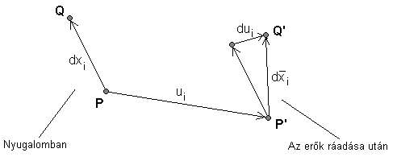
2.3.ábra. A deformáció értelmezéséhez
A du_{i} vektor értéke nyilván függ attól, hogy P-től "merre menve" és milyen távol vettük föl a Q figyelőpontot - vagyis függ dx_{i}-től. Ez a függés a |dx_{i}| → 0 esetben lineáris. Két vektor között a lineáris függést a legáltalánosabb esetben egy tenzor fejezi ki:

${\text{du}}_{i}=V_{\text{ij}} {\text{dx}}_{j}$. (2.5)

A V_{ij} tenzort eltolási tenzornak nevezzük. A (2.4) összefüggésben felhasználva

$d\overline{x_{i}}={\text{dx}}_{i}+V_{\text{ij}}{\text{dx}}_{j}$ (2.6)

Az eddigieket végigtekintve, gondoljuk át, hogy mi hordoz deformáció információt. Az u_{i} vektor biztosan nem, hiszen az egyszerűen párhuzamos eltolást jelenthet. A V_{ij} eltolási tenzor sem feltétlenül, mert például merev test forgatásnál (2.4.ábra) van du_{i} vektor, tehát V_{ij} sem zérus, mégsincs deformáció. Viszont ha a dx_{i} vektor hosszúsága,
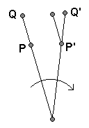
2.4. A merev test forgatás esete
vagyis a PQ távolság változik, akkor biztos a deformáció. Számoljuk tehát ez utóbbit. Jelöljük dx_{i} hosszát ds-sel. Ekkor

${\text{ds}}^{2}={\text{dx}}_{i}{\text{dx}}_{i}$
$d{\overline{s}}^{2}=\left({\text{dx}}_{i}+V_{\text{ij}}{\text{dx}}_{j}\right)\left({\text{dx}}_{i}+V_{\text{ik}}{\text{dx}}_{k}\right)$ ,
$d{\overline{s}}^{2}−{\text{ds}}^{2}={\text{dx}}_{i}{\text{dx}}_{i}+V_{\text{ij}}{\text{dx}}_{i}{\text{dx}}_{j}+V_{\text{ik}}{\text{dx}}_{i}{\text{dx}}_{k}+V_{\text{ij}}V_{\text{ik}}{\text{dx}}_{i}{\text{dx}}_{k}−{\text{dx}}_{i}{\text{dx}}_{{}_{i}}=$
$=V_{\text{ij}}{\text{dx}}_{i}{\text{dx}}_{j}+V_{\text{ji}}{\text{dx}}_{i}{\text{dx}}_{j}+V_{\text{ki}}V_{\text{kj}}{\text{dx}}_{i}{\text{dx}}_{j}$ (2.7)

Vezessük be a következő jelölést:

$D_{\text{ij}}=\frac{1}{2} \left(V_{\text{ij}}+V_{\text{ji}}+V_{\text{ki}}V_{\text{kj}}\right)$ (2.8)

Ezzel (2.7) így alakul:

$d{\bar{s}}^{2}−{\text{ds}}^{2}=2D_{\text{ij}}{\text{dx}}_{i}\text{dx}{\begin{aligned}j\end{aligned}}_{}$. (2.9)
Látható, hogy a (2.8) összefüggéssel bevezetett mennyiség valóban kizárólag a deformációt írja le. Ezért a D_{ij} tenzort deformációtenzornak nevezzük.
A deformációtenzor szimmetrikus. Ez (2.8)-ra nézve nyilvánvaló, hiszen az i↔j index-csere a tenzor elemeit nem változtatja meg.
Mivel az eltolási tenzor elemei általában egynél sokkal kisebbek, (2.8) jobboldalán az utolsó tag többnyire elhanyagolható a másik kettő mellett. Ezért gyakran használják a következő, közelítő érvényű definíciót is:

$D_{\text{ij}}≃\frac{1}{2} \left(V_{\text{ij}}+V_{\text{ji}}\right)$ . (2.10)

  - A deformációtenzor értelmezése

A deformációtenzor egyes elemeihez szemléletes értelmet rendelhetünk. Próbálkozzunk meg ezzel az értelmezéssel.
a.) Ha a deformációtenzor minden eleme zérus, hosszváltozás egyik irányban sincs, deformáció nincs.
b.) A lineáris nyúlás kapcsolata D_{ij}-vel. A relatív megnyúlás (1.2) definíciója szerint

$ε=\frac{d\bar{s}−\text{ds}}{\text{ds}}=\frac{d\bar{s}}{\text{ds}}−1$ . (2.11)

A (17) egyenletből

$d{\bar{s}}^{2}={\text{ds}}^{2}+2D_{\text{ij}}{\text{dx}}_{i}{\text{dx}}_{j}$ (2.12)

Ezt ds2-tel végigosztva

$\frac{d{\bar{s}}^{2}}{{\text{ds}}^{2}}=1+2D_{\text{ij}}\frac{{\text{dx}}_{i}}{\text{ds}}\frac{{\text{dx}}_{j}}{\text{ds}}=1+2D_{\text{ij}}e_{i}e_{j}$ (2.13)

− ahol e_{i} a dx_{i} irányú egységvektor. Ezzel a relatív megnyúlás

$ε=\sqrt{1+2D_{\text{ij}}e_{i}e_{j}−1}$ . (2.14)

Mivel a gyakorlati esetekben D_{ij} minden eleme << 1, a$\sqrt{1+2x}$≅ 1+x közelítéssel ez így írható:

$ε≃D_{\text{ij}}e_{i}e_{j}$ . (2.15)

Vagyis: a deformációtenzor ismeretében tetszőleges, az e_{i} egységvektorral kijelölt irányban számolhatjuk a relatív megnyúlást.
c.) A szögtorzulások kapcsolata D_{ij}-vel. A deformációtenzor arra is alkalmas, hogy segítségével a szögtorzulásokat számítsuk. Levezetés nélkül közöljük az alábbi eredményt (lásd [Duschek]), ami a derékszög megváltozását adja

$γ=\frac{2D_{\text{jk}}e_{j}η_{k}}{\left(1+ε_{e}\right)\left(1+ε_{η}\right)} ,$ (2.16)

ahol e és η a kérdéses derékszöget kifeszítő egységvektorok (lásd a 2.5. ábrát is), εe a (2.14)-gyel számolt, ej irányú megnyúlás, εη az ηk irányú megnyúlás. Mivel a gyakorlatban mindkettő <<1, közelítőleg írhatjuk:

$γ≃2D_{\text{jk}}e_{j}η_{k}$ . (2.17)

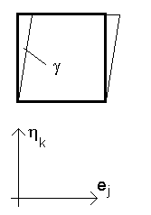
2.5.ábra. A deformációtenzor és a szögtorzulás kapcsolatához

d) D_{ij} rendezőinek értelmezése. A deformációtenzor rendezőihez (a tenzort az adott koordináta-rendszerben ábrázoló mátrix elemeihez) külön értelmet rendelhetünk. Számoljuk például a (2.15) összefüggéssel a relatív megnyúlást az 1. koordinátatengely irányában. Ezt az irányt az

e_{i} = [1,0,0]

vektor jelöli ki. Ezt (2.15)-ben helyettesítve, az eredmény: ε = D11. Ugyanígy, a 2. tengely irányában ε = D22 adódik, stb. Tehát: a deformációtenzor főátlójában a tengelyirányú nyúlások állnak.
Nézzük most, hogyan változik az 1. ás a 2. tengely közötti derékszög a deformáció során. A két irányt kitűző egységvektor:

e_{i} = [1,0,0] ,
η_{i} = [0,1,0] .

Ezeket (2.17)-be helyettesítve, a γ = 2D₁₂ eredményt kapjuk. Ennek alapján állíthatjuk: a deformációtenzor főátlón kívüli elemei a megfelelő indexű tengelyek közötti szögváltozással arányosak.

  - A tenzoriális Hooke-törvény

Nyilvánvaló, hogy a feszültség és a deformáció között kapcsolat van. Tenzoriális jellemzőik között tehát valamely

$σ_{\text{ij}}=f_{\text{ij}}(D_{\text{kl}})$ (2.18)

függvénykapcsolatot várunk. Kis deformációk esetén a kapcsolat várhatóan lineáris, ami a legáltalánosabb esetben is leírható egy negyedrendű tenzor segítségével:

$σ_{\text{ij}}=C_{\text{ijkl}}D_{\text{kl}}$ . (2.19)

A C_{ijkl} tenzort rugalmassági tenzornak nevezzük. Ez a rugalmassági modulus tenzoriális megfelelője. Együtthatóinak mértékegysége N/m2. Ez a tenzor negyedrendű, ami azt jelenti, hogy 34=81 eleme van. Mivel azonban mind σ_{ij}, mind D_{kl} szimmetrikus, egyenként 6 független elemmel, a rugalmassági tenzornak maximálisan 62=36 független eleme lehet.
Értelmezzük a rugalmassági tenzort először izotrop anyag esetére. Ez esetben C_{ijkl} forgatás-invariáns kell legyen (hiszen éppen ez az izotrop viselkedés lényege). Ebből, hosszabb meggondolások alapján (lásd pl. [Duschek]) az adódik, hogy C_{ijkl} csakis a következő alakú lehet:

$C_{\text{ijkl}}={\text{λδ}}_{\text{ij}}δ_{\text{kl}}+2{\text{μδ}}_{\text{ik}}δ_{\text{jl}}$ . (2.20)

Tehát az izotrop anyag rugalmasságát végülis két állandó adja meg: λ és μ. Ezek a Lamé állandók.
A kapott összefüggést (2.19)-be helyettesítve kapjuk az izotrop anyag általános Hooke törvényét:

$σ_{\text{ij}}=2{μD}_{\text{ij}}+{\text{λδ}}_{\text{ij}}D_{\text{kk}}$ (2.21)

Ezen összefüggésből elemi számítások segítségével adódik a kapcsolat az egyszerű elmélet két állandójával, a rugalmassági modulussal és a Poisson tényezővel:

$E=\frac{μ\left(2μ+3λ\right)}{μ+λ} ,$ (2.22)
$ν=\frac{λ}{2(μ+λ)}$ (2.23)

Tekintsük most az anizotrop anyagot. Említettük, hogy a C_{ijkl} rugalmassági tenzornak 36 független eleme lehet. Egy egykristályos anyagban, mint például a szilícium, annak nagyfokú szimmetriája miatt a független elemek száma tovább redukálódik. Szilíciumnál C_{ijkl} -nek összesen 15 nemzérus eleme van, s ezek közül csak három független:

C1111 = C2222 = C3333 (C11)
C1122 = C2211 = C1133 = C3311 = C2233 = C3322 (C12) (2.24)
C2323 = C1313 = C1212 = C₃₁₃₁ = C₂₁₂₁ = C₃₂₃₂ (C44)

A képletben a szokásos, kétindexes egyszerűsített jelölést is feltüntettük. Szilíciumra, szobahőmérsékleten:

C11 = 165⋅109 N/m2
C12 = 64⋅109 N/m2
C44 = 79,2⋅109 N/m2

A könnyebb kezelhetőség érdekében a tenzoriális leírás helyett sokszor diagramban adják meg a rugalmassági modulus irányfüggését. Ilyen diagramot látunk a 2.6.ábrán, szilíciumra vonatkozóan.

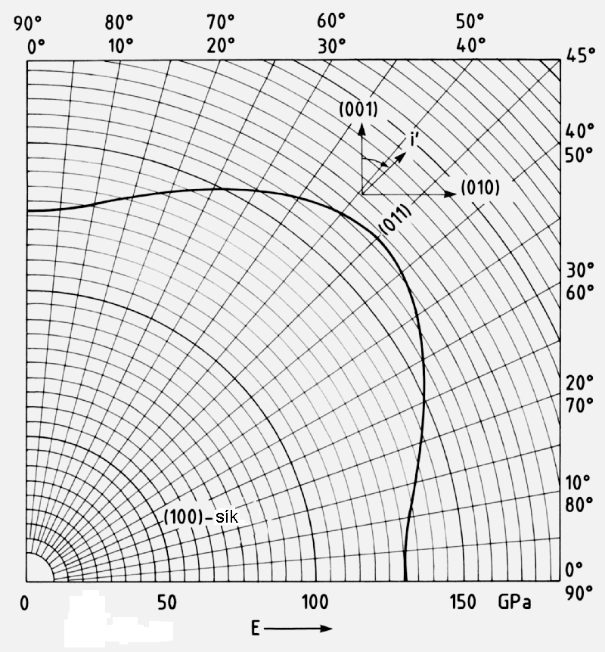
2.6.ábra. A rugalmassági modulus függése a kristálytani iránytól, szilíciumban (Forrás: )

A rugalmassági tulajdonságok hőmérséklet-függőek. Emiatt pl. egy mechanikai rezgőrendszer rezonanciafrekvenciája is hőmérsékletfüggő lesz. E függést követhetjük a 2.7. ábra segítségével.
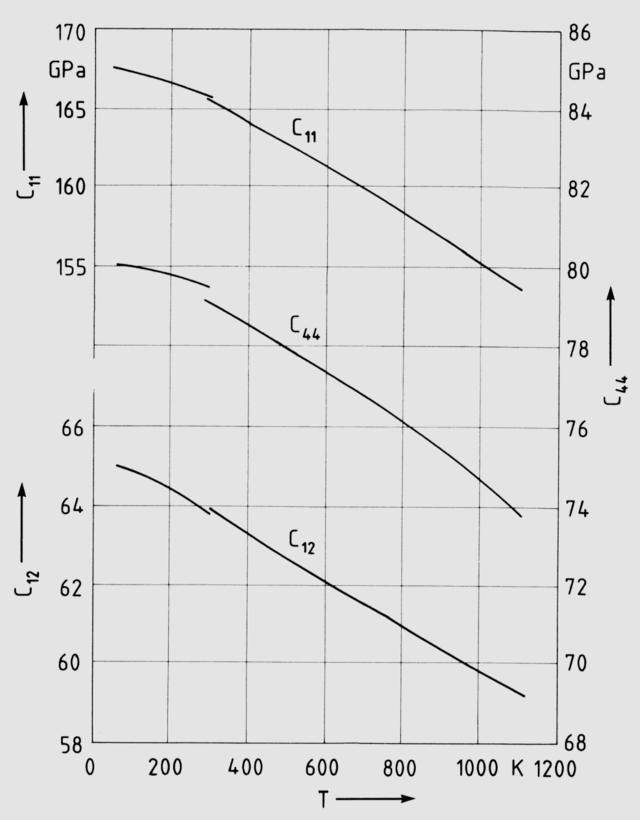
2.7.ábra. A szilícium rugalmassági állandóinak hőmérséklet-függése (Forrás: )

3. Jellegzetes mechanikai problémák

3.1. A hajlított rúd

Egy izotrop anyagból készült, állandó keresztmetszetű rudat M nyomatékkal hajlítunk (3.1. ábra). Mivel a nyomaték mindenütt M, az igénybevétel és a deformáció mindenütt ugyanaz; az eredetileg egyenes rúd körívvé torzul.
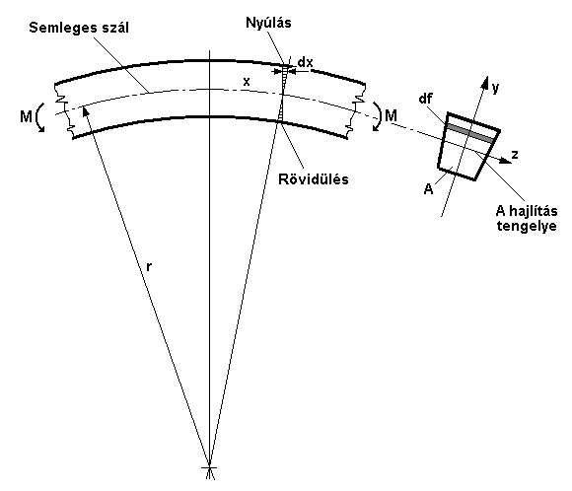
3.1.ábra. Hajlításra igénybevett rúd
Figyeljük a rúd egy rövid, x hosszúságú szakaszát! A hajlítási ív külső oldalán e szakasz hosszabb lett, nyúlás következett be. A belső oldalon viszont rövidülés lépett fel. A dx hosszváltozás tehát függ a függőleges y koordinátától. Valahol a rúd keresztmetszetének közepén van egy olyan hely is, ahol dx = 0, vagyis sem nyúlás, sem rövidülés nem következik be. Ez a semleges szál. A semleges szálat pontvonallal jelöltük az ábrán. A semleges szál által meghatározott körív r sugara a hajlítás görbületi sugara. Ha a rúd keresztmetszeti rajzát nézzük (ezt is feltüntettük a 3.1. ábrán), az y tengelyre merőlegesen egy egyenes mentén helyezkednek el azok a pontok, amelyekben nincs sem nyúlás, sem rövidülés. Ez a hajlítás tengelye.
Kövessük számszerűen a viszonyokat. Két fontos kérdést kell tisztáznunk:

a.) Hol fekszik a hajlítási tengely ?
b.) Hogyan függ össze a hajlító nyomaték és a görbületi sugár?

a., A hajlítási tengely helye. A 3.1. ábrán látható hasonló háromszögeket felhasználva
$\frac{x}{r}=\frac{\text{dx}}{y} → ε=\frac{\text{dx}}{x}=\frac{y}{r} ,$ (3.1)
ahol az y távolságot a hajlítás tengelyétől számoljuk. A rúd keresztmetszetében fellépő feszültség
$σ=Eε=\frac{E}{r}y$. (3.2)
A feszültséget a rúd teljes A keresztmetszetére integrálva, megkapjuk a keresztmetszetre merőlegesen ható teljes erőt. Mivel az igénybevétel tiszta hajlítás (húzás nincs), ez zérust kell adjon:
$F=\int_{A}{σ \text{df}=\frac{E}{r}}\int_{A}{y \text{df}=0 ,}$ (3.3)
ahol df az A keresztmetszet egy felület eleme. (3.3)-ból adódik, hogy
$\int_{A}{y }\text{df}=0 \text{.}$ (3.4)
Utóbbi egyenletből egyértelműen következik, hogy a hajlítás tengelye a súlyponton halad át.

b.) A görbületi sugár számítása. Számoljuk ki, hogy a rúd keresztmetszetében ébredő feszültségek mekkora forgató nyomatékot fejtenek ki a hajlítás tengelyére! Ezt az alábbi integrál adja:
$\int_{A}{y} σ \text{df}=\frac{E}{r}\int_{A}{y^{2}} \text{df} ,$ (3.5)
ahol σ-t a (3.2) egyenletből helyetttesítettük. Ennek a nyomatéknak egyenlőnek kell lennie a kívülről ható M nyomatékkal:
$M=\frac{E}{r}\int_{A}{y^{2 }}\text{df}$ . (3.6)
Vezessük be az alábbi jelölést:

$I=\int_{A}{y^{2}\text{df}=\iint_{A}{y^{2}\text{dz}\text{dy}}}$ . (3.7)
Az I mennyiséget a keresztmetszet másodrendű nyomatékának nevezzük. Látható, hogy ez pusztán a keresztmetszet geometriája által definiált mennyiség. Ezzel
$M=\frac{E}{r}I$ és $\frac{1}{r}=\frac{M}{E I}$ (3.8)
vagyis a görbületi sugár reciproka arányos a ható nyomatékkal.

Példa. Nézzük meg, hogyan számolható a másodrendű nyomaték egy gyakran felmerülő esetben, a téglalap keresztmetszetű rúdra! Jelöléseink a 3.2. ábrán láthatók.
$$I=\int_{{−b}/2}^{b/2}{} \int_{{−a}/2}^{a/2}{} y^{2} \text{dz} \text{dy}=a\int_{{−b}/2}^{b/2}{} y^{2}\text{dy}=a\frac{y^{3}}{3}|_{{−b}/2}^{b/2}$$
$I=a\left(\frac{b^{3}}{\text{24}}+\frac{b^{3}}{\text{24}}\right)=\frac{{\text{ab}}^{3}}{\text{12}} \text{.}$ (3.9)
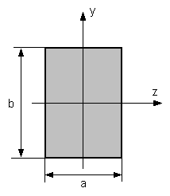
3.2.ábra. A téglalap keresztmetszetű rúd
3.2. A csavart rúd problémája

Jellegzetes rugalmasságtani probléma, ha a 3.3. ábrán látható módon egy állandó keresztmetszetű rudat csavaró igénybevételnek (torzió) teszünk ki. Az erre vonatkozó számításokat nem részletezzük, csak a mikromechanikában tipikus, téglalap keresztmetszetű rúdra vonatkozó végeredményt közöljük. A téma bővebb ismertetését például [Mut] alatt találjuk meg.
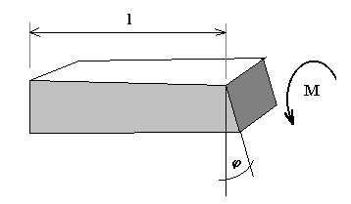
3.3.ábra. Csavarásra igénybevett rúd
A rúd l hosszúságú szakasza két vége között a ϕ szögelfordulás az M csavaró nyomatékkal arányos:
$φ=\frac{l}{κ a^{3 } b G} M ,$ (3.10)
− ahol a és b a rúd keresztmetszeti méretei, G a csúsztató rugalmassági modulus, és a κ állandó a b/a aránytól függ, az alábbi táblázat szerint:

3.1 táblázat
b/a | 1 | 1,5 | 2 | 10
κ | 0,14 | 0,196 | 0,229 | 0,313

A ϕ szögelfordulás radiánban értendő.

3.3. Hajlításra terhelt konzol alakváltozása

Vizsgáljuk a 3.4. ábrán látható, egyik végén mereven befogott, egyenletes keresztmetszetű, l hosszúságú rudat (konzol, cantilever). A rudat a végén F erő terheli. Ennek folytán a rúd mentén helyfüggő nyomaték alakul ki:

$M=F(l−x)$, (3.11)

ahogyan a 3.4. ábrán is látjuk.
A terhelés hatására a rúd lehajlik. Jelöljük a középvonal helyfüggő függőleges elmozdulását y(x)-szel! Feladatunk ennek a lehajlásnak a meghatározása.

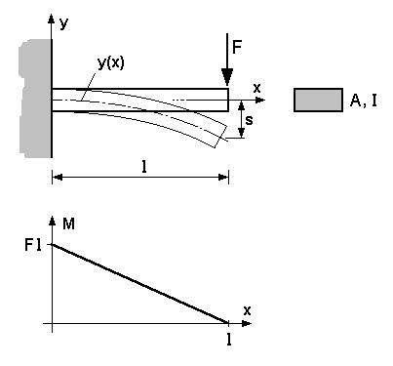
3.4.ábra. Hajlításra terhelt konzol
Az y(x) függvény görbületére a matematikából ismert az alábbi formula:
$\frac{1}{r}=\frac{\frac{d^{2}y}{{\text{dx}}^{2}}}{{\left(1+{\left(\frac{\text{dy}}{\text{dx}}\right)}^{2}\right)}^{3/2}}$. (3.12)
Ha a konzol hosszához képest kis lehajlásokra korlátozzuk magunkat, ez így közelíthető:
$\frac{1}{r}≃\frac{d^{2}y}{{\text{dx}}^{2}} \text{.}$ (3.13)
Ezt, valamint a (3.11) összefüggést helyettesítve a (3.8) egyenletben, az alábbi differenciálegyenletre jutunk:
$\frac{d^{2}y}{{\text{dx}}^{2}}=\frac{F}{E I} \left(x−l\right)$ . (3.14)
Ennek a differenciálegyenletnek a megoldása szolgáltatja a keresett y(x) függvényt. Az egyenletet kétszer integrálva kapjuk:
$y\left(x\right)=\frac{F}{E I}\left(\frac{x^{3}}{6}−1\frac{x^{2}}{2}\right)+C_{1}x + C_{2}$ . (3.15)
Koordinátarendszerünket úgy vettük fel, hogy az x = 0 helyen y = 0. Emiatt a C2 állandó zérus. Az x = 0 helyen, a merev vízszintes befogás miatt a dy/dx derivált is zérus kell legyen. Ez akkor teljesül, ha C1 is zérus. Marad:
$y\left(x\right)=\frac{F}{E I}\left(\frac{x^{3}}{6}−l\frac{x^{2}}{2}\right)$ . (3.16)
Ebből a konzol végének s lehajlása
$s=y\left(l\right)=\frac{F}{\text{EI}}\left(\frac{l^{3}}{6}−l\frac{l^{2}}{2}\right)=−\frac{{\text{Fl}}^{3}}{3\text{EI}}$ . (3.17)
A lehajlás tehát (kis deformációknál) arányos az erővel. A konzol egy lineáris viselkedésű rugó. Tulajdonságait egyetlen paraméterrel adhatjuk meg: az S rugóengedékenységgel:

$S=\frac{\left| s \right|}{F}=\frac{l^{3}}{3\text{EI}}$ (3.18)

A mikromechanikai szerkezetekben gyakran alkalmazzák rugóként az egyik végén befogott, hajlításra terhelt rudat, konzolt. Ha a konzol egykristályos anyagból van kialakítva, természetesen vigyáznunk kell arra, hogy E helyén a konzol hossztengelyének megfelelő irányban érvényes rugalmassági modulust kell szerepeltetnünk.

Példa. Számoljuk ki a 3.5. ábrán vázolt, Si egykristályból készült konzol rugóengedékenységét! A kristály felülete az (100) síkba esik, a konzol tengelye (010) irányú. A méretek:
a = 50 μm
b = 6 μm
l = 400 μm.
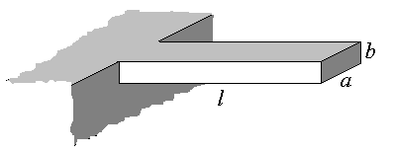
3.5.ábra. A számpélda szerinti konzol
A másodrendű nyomaték számítására a (3.9) képletet használhatjuk:

$$I=\frac{{\text{ab}}^{3}}{\text{12}}=\frac{\text{50}⋅{\text{10}}^{−6}⋅6^{3}⋅{\text{10}}^{−\text{18}}}{\text{12}}=9⋅{\text{10}}^{−\text{22}}m^{4}$$

A rugóengedékenység számításához szükségünk van a rugalmassági modulus értékére. Ez a 2.6. ábra diagramjáról leolvasva E = 1,3⋅1011 N/m2. A (3.18) egyenletet használva

$$S=\frac{l^{3}}{3\text{EI}}=\frac{4^{3}⋅{\text{10}}^{−\text{12}}}{3⋅9⋅{\text{10}}^{−\text{22}}⋅1,3⋅{\text{10}}^{\text{11}}}=0,\text{182} m/N$$

A nagyságrendet érzékeltetendő: 10-4 N erőhatás 18 μm lehajlást okoz a konzol végén.

Egyes mikromechanikai szerkezetekben mindkét végükön befogott, hajlításnak kitett rudakkal találkozunk (híd, bridge). Ilyen hidat látunk a 3.6a. ábrán. Kérdés: ha ezt a szerkezetet középen erővel terheljük, mekkora lesz ott az elmozdulás? Más szóval: mekkora a híd közepén a rugóengedékenység?
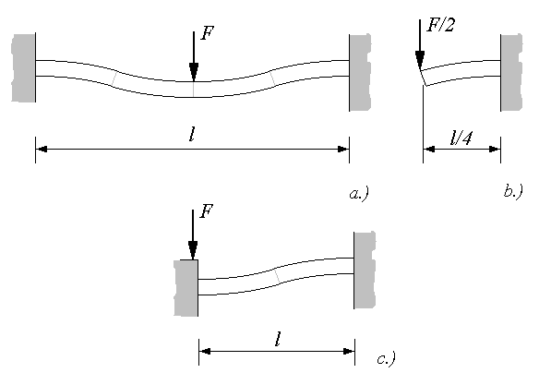
3.6.ábra. A híd, mint mindkét végén befogott rugó
Vezessük vissza a problémát a konzol esetére. A 3.6b. ábrán látható módon a híd négy konzolra bontható. A konzolok hossza l/4, rájuk F/2 erő hat. Egyenkénti lehajlásuk így (3.17) szerint

$\left|s\right|=\frac{F/2⋅{\left(l/4\right)}^{3}}{3\text{EI}}=\frac{{\text{Fl}}^{3}}{\text{384}\text{EI}}$ (3.19)

A híd teljes lehajlása ennek a kétszerese. Ebből a híd rugóengedékenyságe

$S=\frac{F l^{3}}{\text{192}\text{EI}}$. (3.20)

Megjegyzendő, hogy számításunk csak olyan kicsiny elmozdulásokig igaz, amíg a deformáció folytán előálló hosszváltozás még nem ébreszt lényeges hosszanti erőket a rúdban.
Hasonló módon számolhatjuk a 3.6c. ábrán látható konzol engedékenységét, ahol a konzol bal oldali befogása önmagával párhuzamosan képes csak elmozdulni. Az eredmény:

$S=\frac{F l^{3}}{\text{12}\text{EI}}$ . (3.21)

3.4. Rezonanciafrekvenciák számítása

Mikromechanikai struktúráink legtöbbje, mint például a 3.4. ábrán látható konzol is, tömeggel is bír, rugóként is viselkedik, így mechanikai rezgésekre képes. (Gondoljunk az egyik végén befogott, megpendített zsilettpengére.) Ezt egyes érzékelőknél ki is használják, máshol határfrekvenciát korlátozó tényezőként jelentkezik. Kell tehát, hogy tudjuk számolni e rezonancia frekvenciákat.
Először azt az egyszerű esetet vizsgáljuk, amikor a szerkezet dominánsan rugóként viselkedő és a dominánsan tömegként viselkedő része jól elválasztható egymástól. Erre példa a 3.7. ábrán látható mikromechanikai rezgőrendszer, ahol egy keskeny konzol viselkedik rugóként (a tömegét elhanyagoljuk), és a végén egy jóval nagyobb térfogatú rész a tömeg (utóbbi deformációját elhanyagoljuk). Elektronikai szóhasználattal: az elosztott paraméteres rendszert egy koncentrált paraméteres, tömeg-rugó képpel helyettesítjük.

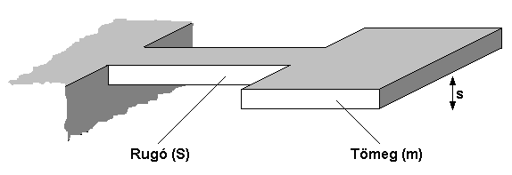
3.7.ábra. Koncentrált paraméteresként számolható mechanikai rezgőrendszer
A rezgési frekvenciát az alábbi módon kapjuk. A rugóra írhatjuk, hogy:

F S = s , (3.22)

a tömeg a mozgástörvényben jelenik meg:
$m\frac{d^{2}s}{{\text{dt}}^{2}}=−F$ . (3.23)
Ezekből kapjuk a mozgás differenciálegyenletét
$\frac{d^{2}s}{{\text{dt}}^{2}}=−\frac{1}{\text{mS}}s$ . (3.24)
Ennek megoldása szinuszos rezgőmozgás, amelynek frekvenciája
$f=\frac{1}{2π\sqrt{\text{mS}}}$ . (3.25)
Példa. Tekintsük a 3.5. ábrán látható, korábban már vizsgált konzolt, úgy, hogy a végén egy 200×400×6 μm méretű tömeget képeztünk ki (3.7.ábra). Megállapítandó a függőleges rezgés frekvenciája.
A rugóengedékenységet már kiszámoltuk: 0,18 m/N. A tömeg számításához a Si sűrűsége: 2330 kg/m3. Ezzel

m = 200⋅400⋅6⋅10-18⋅2330 = 1,1⋅10-9 kg.

A frekvencia:
$f=\frac{1}{2π\sqrt{1,1⋅{\text{10}}^{−9}⋅0,\text{18}}}=\text{11},3 \text{kHz}$ .

Nehezebb probléma a frekvencia számítása, ha a mechanikai rendszer még közelítőleg sem tekinthető koncentrált paraméteresnek. Jellegzetes, matematikailag még egyszerűen kezelhető példa erre az egyenletes keresztmetszetű konzol rezgése. Ezt vizsgáljuk meg az alábbiakban.
A konzol vázlatát a 3.8. ábrán látjuk. Nyugalmi helyzetben a semleges szál az y = 0 pozíciót foglalja el. Keressük e semleges szál mozgását, vagyis az y(x,t) függvényt. A vizsgálat során a konzol l hosszához képesti kis kilengésekre szorítkozunk.
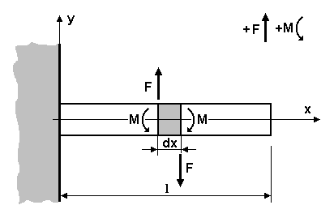
3.8.ábra. Elosztott tömeg-rugó rendszer önfrekvenciáihoz
A rezgés során a rúd minden kis darabjának határán F erő és M nyomaték hat. Ezek természetesen helyfüggőek: F(x), M(x). Pontos értelmezésük: az az erő ill. nyomaték, ami a rúd elemi dx szakaszának baloldalán hat; mérőirányuk a 3.8. ábrán adott.
Írjuk fel az elemi dx szakaszra a nyomatékok egyensúlyát! Három nyomaték hat erre a szakaszra: a rúd bal oldala által közvetített, a jobb oldala által közvetített, valamint a bal és a jobb oldalon ható erő, szorozva a dx karral. Ezekkel

$M−(M+\text{dM})−\text{Fdx}=0$, (3.26)

Amiből
$F=−\frac{\text{dM}}{\text{dx}}$ . (3.27)

A dx elemi szakaszra F = ma mozgástörvényt írhatunk fel. A ható erő a bal és a jobb oldali erő különbsége, a gyorsulás y második deriváltja. Így

$−\text{dF}=ρ\text{Adx}\frac{∂^{2}y}{∂t^{2}}$ (3.28)
− ahol ρ a konzol anyagának sűrűsége.
Átrendezve és (3.26)-ot is felhasználva

$−\frac{∂F}{∂x}=\frac{∂^{2}M}{∂x^{2}}=ρ A\frac{∂^{2}y}{∂t^{2}}$ . (3.29)

Használjuk fel most a (3.8) és (3.13) összefüggéseket!

$−\frac{∂^{2}y}{∂x^{2}}=\frac{1}{r}=\frac{M}{\text{EI}}$ . (3.30)

Ezt x szerint kétszer deriválva és (3.29)-be helyettesítve kapjuk a konzol rezgését leíró differenciálegyenletet:

$\frac{∂^{4}y}{∂x^{4}}=−\frac{ρA}{\text{EI}} \frac{∂^{2}y}{∂t^{2}}$ . (3.31)

Megfelelő kezdeti- és peremfeltételek mellett e differenciálegyenletből bármely összetett rezgésállapotra vonatkozóan eredményt kaphatunk. Mi csak egy egyszerű, de igen jellegzetes esetet vizsgálunk: a stacionárius, időben szinuszos rezgésállapotot. Vagyis:

$y(x,t)=f(x)⋅\text{sin}(ωt)$ , (3.32)

amit (3.30)-ban helyettesítve, a már csak helyfüggő

$\frac{d^{4}f(x)}{{\text{dx}}^{4}}=ω^{2}\frac{ρA}{\text{EI}} f(x)$ (3.33)

differenciálegyenletre jutunk. Ennek megoldását a következő alakban feltételezzük:

$f(x)=\text{const}⋅e^{\text{kx}}$. (3.34)

Négyszeri deriválás után visszahelyettesítve (3.33)-ba, a k állandóra az alábbi eredményt kapjuk:

$k=\sqrt[4]{ 1}⋅\sqrt[4]{ω^{2}\frac{ρA}{\text{EI}}}=\sqrt[4]{ 1}⋅K$ (3.35)

ahol$\sqrt[4]{ 1}$négy lehetséges vesz fel: +1,−1,+j,−j. Ezzel

$f(x)=C_{1}e^{\text{Kx}}+C_{2}e^{−\text{Kx}}+C_{3}e^{\text{jKx}}+C_{4}e^{−\text{jKx}}$ , (3.36)

ami így is írható:

$f(x)=D_{1}\text{sinh}(\text{Kx})+D_{2}\text{cosh}(\text{Kx})+D_{3}\text{sin}(\text{Kx})+D_{4}\text{cos}(\text{Kx})$. (3.37)

A D₁ – D₄ állandókat a határfeltételekből állapíthatjuk meg. A konzol bal oldali merev befogásából két határfeltétel következik:

f(0) = 0 és $\frac{\text{df}}{\text{dx}}|_{x=0}=0$ . (3.38)

A konzol jobb oldali vége szabad, jobbról tehát sem nyomaték, sem erő nem hat:

$\frac{d^{2}f}{{\text{dx}}^{2}}|_{x=l}=0$ és $\frac{d^{3}f}{{\text{dx}}^{3}}|_{x=l}=0$ (3.39)

Az utóbbi két egyenlet (3.30) és (3.27) alapján látható be.
A négy határfeltétel a D₁ – D₄ állandókra homogén lineáris egyenletrendszert ad, melynek együttható mátrixa az alábbi:

$\left[\begin{matrix}0 & 1 & 0 & 1 \\ 1 & 0 & 1 & 0 \\ \text{sinh}(\text{Kl}) & \text{cosh}(\text{Kl}) & −\text{sin}(\text{Kl}) & −\text{cos}(\text{Kl}) \\ \text{cosh}(\text{Kl}) & \text{sinh}(\text{Kl}) & −\text{cos}(\text{Kl}) & \text{sin}(\text{Kl})\end{matrix}\right]$ (3.40)

Megoldás csak akkor van, ha e mátrix $\text{det}=2⋅\text{cos}(\text{Kl})⋅\text{cosh}(\text{Kl})+2$determinánsa zérus. Ebből a lehetséges X = Kl értékekre az alábbi feltétel adódik:

$\text{cos}(X)⋅\text{cosh}(X)+1=0$ . (3.41)

Ezt az egyenletet végtelenül sok X érték kielégíti, jelezve, hogy a vizsgált rúdnak végtelenül sok önfrekvenciája van. Az első néhány X érték (körülbelül): X ≅ 1,875, 3π/2, 5π/2 …
A (3.35) egyenletet felhasználva, a lehetséges rezgési frekvenciák:

$ω=X^{2}\sqrt{\frac{\text{EI}}{ρA}}⋅\frac{1}{l^{2}}$ , (3.42)

vagy, a konzol tömegét m=ρlA számolva

$ω=X^{2}\sqrt{\frac{\text{EI}}{m l^{3}}}$ . (3.43)
A lehetséges rezgési módusokhoz a konzol kitérésének különböző formái tartoznak. A 3.9. ábra az első két módus rezgési deformációját mutatja.
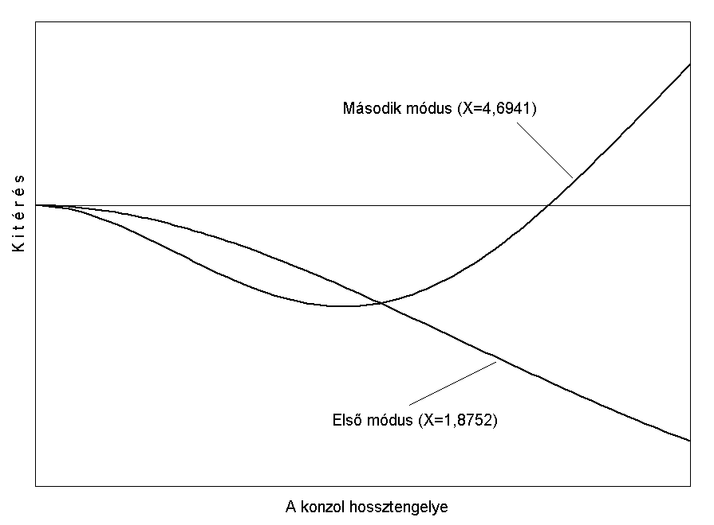
3.9. ábra. A homogén keresztmetszetű konzol első két rezgési módusa

Példa. Határozzuk meg a 3.5. ábrán már szerepelt konzol rezgési frekvenciáit! Először az első frekvenciát számoljuk (X ≅ 1,875). A (3.43) egyenletbe helyettesítve

$${ϖω}_{1}=1,{\text{875}}^{2}\sqrt{\frac{1,3⋅{\text{10}}^{\text{11}}⋅9⋅{\text{10}}^{−\text{22}}}{2,8⋅{\text{10}}^{−\text{10}}{\left(4⋅{\text{10}}^{−4}\right)}^{3}}}=2,{\text{84}⋅{\text{10}}^{5}}/s$$

− vagyis 45,2 kHz. A következő rezgési frekvencia 283,2 kHz, stb.

4. Mikromechanikai esettanulmányok

A mikromechanika alkalmazási területeinek teljességét ma még lehetetlen felmérni. Az új megvalósítási lehetőségek birtokában ötletek százai születnek és kerülnek kipróbálásra a különböző mikroelektronikai laboratóriumokban. Ezek jó része valószínűleg elvetéltnek bizonyul majd, vagy legalábbis nem hoz lényeges újdonságot. Más részük már ma megítélhetően is ígéretes, egyesek évek óta gyakorlati alkalmazásban vannak. Egy-egy adott feladatra a kiviteli formák változatos sokaságát próbálják ki, kiforrott megoldásokról nemigen beszélhetünk. Számíthatunk arra, hogy a következő pár évben még egy sor olyan struktúra és felhasználási terület kerül napvilágra, amelyek eddig még nem merültek fel.
Mindezek tükrében itt nem vállalkozhatunk többre, mint néhány, többé-kevésbé nyugvópontra jutott konstrukció és kialakult funkció, felhasználás esettanulmány jellegű bemutatására. Ezeket az esettanulmányokat azonban felhasználjuk arra is, hogy kapcsolódó új ismereteket is leírjunk, így a tanulásban az "új információ – példa – megint információ – további példa" séma szerint haladunk.

4.1. Gyorsulás érzékelők

Az olcsó és pontos gyorsulás érzékelők sok érdekes alkalmazásra adnak lehetőséget; néhány helyen jelentős a szerepük. Az autó elektronikában a biztonsági légzsákok igényelnek ilyen érzékelőt. A robot technika is jelentős felhasználási terület. Érdekes alkalmazás a vezeték nélküli elektronikus rajztoll, amelynél x és y irányú gyorsulás érzékelők jelét továbbítják rádió hullámok segítségével egy vevőhöz. Utóbbi a gyorsulás jeleket kétszer integrálva a toll pozíció információját adja.
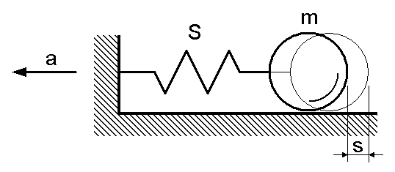
4.1.ábra. A gyorsulás érzékelés elve
A gyorsulás érzékelés elvét a 4.1. ábrán látjuk. Egy m tömeget S engedékenységű rugóhoz kötünk. Ha ezt a rendszert vízszintes irányú a gyorsulással mozgatjuk, a tömegre a rugónak

$F=m⋅a$ (4.1)

erővel kell hatnia. A rugó

s = S F = S m a (4.2)

mértékben megnyúlik, a tömeg ugyanezen mértékben kimozdul az egyensúlyi pozíciójából. Mivel e kimozdulás az előbbi képlet értelmében arányos a gyorsulással, a gyorsulásmérést elmozdulás mérésre vezettük vissza. A gyorsulás → elmozdulás átalakító érzékenységét adja a

K = S m (4.3)

állandó, aminek mértékegysége s2. Ezzel kifejezve az elmozdulást

s = K a . (4.4)

A fenti elrendezéssel a gyorsulás-vektor egy összetevőjét (egy adott irányú gyorsulást) tudjuk megmérni. Ha mindhárom komponensre szükségünk van, három, egymásra merőlegesen elhelyezett gyorsulásmérőt kell alkalmaznunk.
A gyorsulásmérőt mikromechanikai eszközökkel, egy szilícium chipben könnyen meg lehet valósítani. A 4.2. ábrán két jellegzetes elrendezést látunk. A tömeg (az úgynevezett szeizmikus tömeg) mindkét esetben egy vastagabb, akár a lapkával egyező vastagságú szilícium tömb, a rugó vagy egyetlen vékony konzol, vagy egy vagy több konzol-páros (utóbbiak mindkét végen befogott rugót alkotnak). A tömeg kitérése a maximális mérhető gyorsulásnál néhány μm. Általában figyelnek arra is, hogy ennél nagyobb gyorsulás esetén ne terhelődjék túl a rugó: mindkét irányban felütközésről gondoskodnak, még mielőtt a rugók deformációja megközelítené a rugalmassági határt.
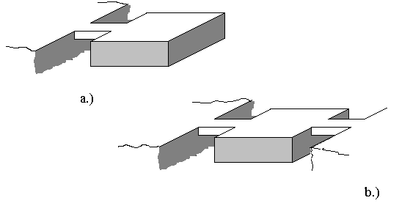
4.2.ábra. Integrált gyorsulásérzékelő, a tömeg két lehetséges felfüggesztésével
A szeizmikus tömeg elmozdulásának érzékelésére vagy kapacitív módszert alkalmaznak, vagy a rugók nyakánál, tehát a legnagyobb felületi deformáció helyén elhelyezett piezorezisztív átalakítót. A differenciális kapacitív érzékelő (tehát a szeizmikus tömeg mindkét oldalán elhelyezett kapacitás, melyek közül adott elmozdulás hatására egyik növekszik, másik csökken) a pontosság szempontjából szerencsés, de a kivitel szempontjából bonyolultabb elrendezés.
Példa. Kövessük most végig egy egyszerű gyorsulásmérő méretezésének problémáját, egy adott struktúra analizálása útján. A vizsgált struktúra elvi vázlatát és főbb méreteit a 4.3. ábrán látjuk. (A valóságban a rugókat "süllyesztve" szokták kiképezni, a kisebb helyfoglalás végett.)
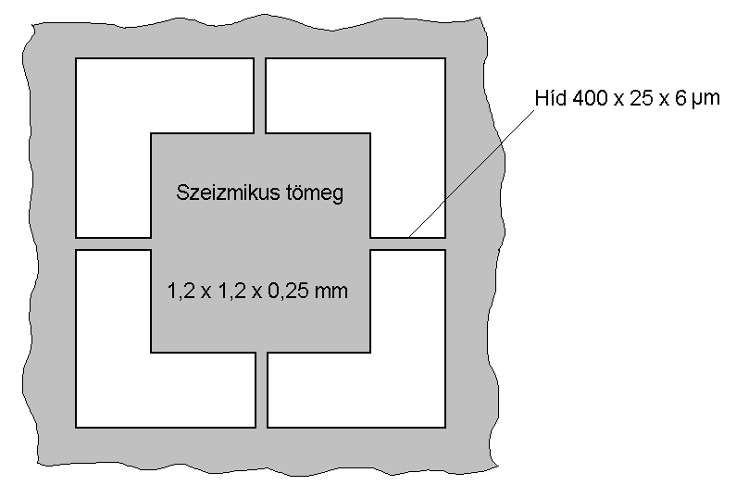
4.3.ábra. A példaként vizsgált gyorsulásmérő méretei
Számoljuk először a felfüggesztés rugóállandóit. A négy híd a 3.6c. ábrának megfelelő befogású, rugóengedékenységüket a (3.21) képlettel számolhatjuk. Az eredmény, egyetlen hídra

S =0,091 m/N.

Négy híd esetén ennek a negyede érvényesül, tehát S = 0,0227 m/N.
A szeizmikus tömeg értékét így számoljuk:

m = ρV = 2330 kg/m3⋅1,2⋅1,2⋅0,25⋅10-9 m3 = 8,4⋅10-7 kg.

Ezek után az átalakítás érzékenysége

K = 0,0227 m/N ⋅ 8,4⋅10-7 kg = 1,9⋅10-8 s2 .

Ezek szerint 10 g gyorsulás kb. 1,9 μm elmozdulást okoz. Vagyis ezzel a struktúrával ±10 g vagy ±20 g mérése reális; az előbbi ±1,9, az utóbbbi ±3,8 μm elmozdulást okoz.
A gyorsulásmérő felső határfrekvenciáját a struktúra rezonanciája adja. Ezt a (3.24) képlettel számolhatjuk:

$f=\frac{1}{2π\sqrt{\text{mS}}}=\frac{1}{2π\sqrt{K}}=\frac{1}{2π\sqrt{1,9⋅{\text{10}}^{−8}}}=\text{1158} \text{Hz}$.

Tanulságos megfigyelni a tradeoff-ot érzékenység és határfrekvencia között: ha növeljük a K érzékenységet, csökken a rezonanciafrekvencia.
Nézzünk az elmozdulás érzékelés két lehetséges útját. Az első a kapacitív megoldás. A szeizmikus tömeg egyik felületét ( a 4.3.ábrán az alsót) fegyverzetnek képezzük ki és egy kicsiny d₀ távolságban szembehelyezünk vele egy másik fegyverzetet. Az így adódó légkondenzátor kapacitása
$C=ε_{0}\frac{A}{d}=ε_{0}\frac{A}{d_{0}−s}$ (4.5)

vagyis a kapacitás-érték függvénye az s elmozdulásnak. Ha a kapacitás reciprokát számoljuk, ez a függés még lineáris is:
$\frac{1}{C}=\frac{1}{C_{0}}−\frac{1}{C_{0}d_{0}}s ,$ (4.6)

ahol C₀=ε₀A/d₀ a nyugalmi kapacitás. Az 1/ωC kapacitív impedancia tehát lineáris kapcsolatban van az elmozdulással.
Nézzük az előbbi példánk adatait! Legyen a d₀ távolság 2 μm; ez a gyorsulásban 10 g méréshatárt jelent. A C₀ kapacitás

$$C_{0}=ε_{0}\frac{A}{d_{0}}8,\text{86}⋅{\text{10}}^{−\text{12}}\frac{1,\text{44}⋅{\text{10}}^{−6}}{2⋅{\text{10}}^{−6}}=6,8 \text{pF} ,$$

ami a jól mérhető nagyságrendbe esik. Ha a kiértékelő áramkör e kapacitás 1 % pontosságú mérésére alkalmas, akkor a gyorsulást 0,1 g pontossággal mérjük, 10 g méréshatár mellett.
Vizsgáljunk meg egy másik lehetőséget is az elmozdulás-jel kiolvasására. Alkalmazzunk piezorezisztív érzékelőt, amivel a felületi deformációt (hossz-változást) mérjük. Mivel a legnagyobb deformáció a szeizmikus tömeget tartó rugók nyakánál lép fel, a piezoellenállásokat ide kell elhelyeznünk (4.3. ábra). További figyelmet igényel, hogy a piezorezisztív együttható erősen irányfüggő. Úgy kell tehát "tájolnunk" az egész struktúrát a chip felületen, hogy az érzékelők azon kristálytani irányba essenek, amerre az érzékenység maximális. (Közben arra is ügyelnünk kell, hogy e tájolás az E rugalmassági modulus irányfüggése miatt a gyorsulás - elmozdulás átalakítás K állandóját is befolyásolja.)
Számoljuk most ki a szélső szál relatív nyúlását a rugók nyakánál! A hajlított rúd tárgyalásánál láttuk, hogy a görbületi sugárra

$\frac{1}{r}=\frac{M}{\text{EI}} ⋅$ (4.7)

A 3.4. ábra szerinti konzol tövében a nyomaték M=Fl, tehát a görbület

$\frac{1}{r}=\frac{\text{Fl}}{\text{EI}}$ (4.8)

Láttuk továbbá a konzol lehajlására vonatkozóan az

$\left|s\right|=\frac{{\text{Fl}}^{3}}{3\text{EI}}$ (4.9)

összefüggést. E két utóbbiból

$\frac{1}{r}=\frac{3s}{l^{2}} \text{.}$ (4.10)

Végül, felhasználva a (3.1) összefüggést is, a b magasságú, téglalap szelvényű rúdra a külső szál relatív megnyúlása
$ε=\frac{y}{r}=\frac{b}{2} \frac{3s}{l^{2}} \text{.}$ (4.11)

Példánkban híd-jellegű rugók tartják a tömeget − de a 3.6.ábra kapcsán láttuk, hogy a híd négy konzol együtteseként tárgyalható. Ezzel gyorsulásmérőnkben, ahol a tömeg végkitérése ±2μm, a negyed-híd konzol lehajlása végkitérésben 1 μm, hossza 200 μm. Ezen adatokkal

$$ε=\frac{6⋅{\text{10}}^{−6}}{2}\frac{3⋅{\text{10}}^{−6}}{{\left(\text{200}⋅{\text{10}}^{−6}\right)}^{2}}=2,\text{25}⋅{\text{10}}^{−4}$$

Az n-típusú szilíciumnál, optimális irányítás mellett a piezorezisztív együttható értéke kb. 100 (lásd a 4.4. ábrát).
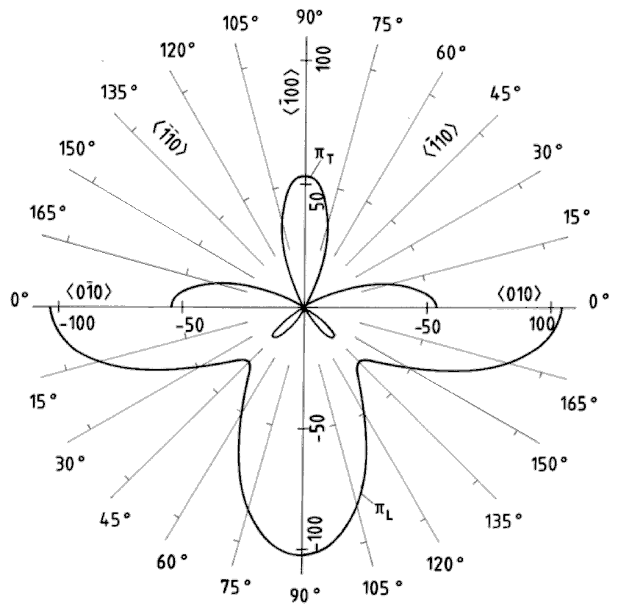
4.4.ábra. Az n-szilícium piezorezisztív együtthatója (Forrás:)
A relatív ellenállás változás tehát

$$\frac{ΔR}{R}=2,\text{25}⋅{\text{10}}^{−2} ,$$

vagyis végkitérésben 2,25 % az ellenállás változás. Ez hídkapcsolásban jól mérhető, de gondosan tervezett elektronika kell ahhoz, hogy a végkitérés 1 %-a alatt legyen a mérési pontatlanság.

4.2. A fésűs meghajtó (comb-drive)

A mikromechanikai szerkezetekben gyakran szükséges valamely szerkezeti rész mechanikai mozgását létrehozni (például egy mikro-csipesz zárása, odébbmozdítása, stb.). Erre a célra igen sok esetben az elektrosztatikus erőkkel való mozgatást használják fel. Először tehát azt vizsgáljuk meg, hogy hogyan tudjuk számolni az elektrosztatikus erőhatásokat.
Legyen a vizsgálatunk tárgya a 4.5. ábrán látható elektróda elrendezés. A tetszőleges alakú A és B elektródák között legyen U feszültség különbség. Ennek hatására F vonzóerő lép fel közöttük. Kérdés, hogy mekkora ez az erőhatás.
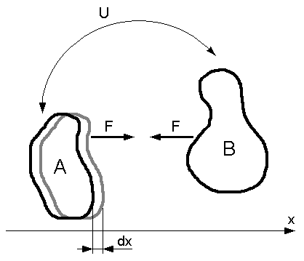
4.5. ábra. Az elektrosztatikus erőhatás számításához
A számítást energia megfontolások alapján végezzük. Feltételezzük, hogy az A elektróda az x tengely mentén elmozdulni képes, míg a B elektróda rögzítve van. Ha az A elektróda egy kicsiny dx hosszúsággal elmozdul, az erő F⋅dx munkát végzett, amit nyilván az elektrosztatikus erőtér fedez. A sztatikus erőtér energiája tehát

$−\text{dW}=F⋅\text{dx}$ (4.12)

mértékben megváltozik. Az erőtér energiája az A és B elektródák által alkotott C kapacitás energiájaként számolható:

$W=\frac{1}{2}C U^{2}=\frac{1}{2}\frac{1}{C}Q^{2}$ . (4.13)

Feltételezzük, hogy az elektródák nem kapcsolódnak az U feszültség forrásához, szabadon állnak (máskülönben a feszültség forrásba ki-be áramló töltést is be kellene vonnunk az energia mérlegbe). Ez annyit jelent, hogy Q állandó és a W energia egyedül C változása folytán változik: W=W(C). Ezt felhasználva (4.x)-ben

$F=−\frac{\text{dW}}{\text{dx}}=−\frac{\text{dW}}{\text{dC}}\frac{\text{dC}}{\text{dx}}$ . (4.14)

Elvégezzük (4.x) második alakjának deriválását

$\frac{\text{dW}}{\text{dC}}=−\frac{1}{2}\frac{1}{C^{2}}Q^{2}=−\frac{1}{2}U^{2}$ (4.15)

és az eredményt (4.14)-be helyettesítjük:

$F=\frac{1}{2}U^{2}\frac{\text{dC}}{\text{dx}}$ (4.16)

Ez a teljesen általános végeredmény mindenkor jól használható lesz az elektrosztatikus erők számítására. Látjuk, hogy ezek az erőhatások az alkalmazott feszültség négyzetével arányosak. Az erő mindig abban az irányban hat, amely irányú dx elmozdulás növelné a kapacitást. Azt is beláthatjuk, hogy ha az A elektródára y irányban ható erőt keressük, ugyanezen képletet használhatjuk, csupán ${\text{dC}}/{\text{dx}}$helyébe lép ${\text{dC}}/{\text{dy}}$. Ha egy adott irányban történő Δ elmozdulás nem okoz kapacitás változást, akkor az illető irányban erőhatás nincs.
Makroszkópikus léptékű szerkezeteknél az elektrosztatikus erőhatások igen kicsinyek, általában elhanyagolhatók. Érdemes meggondolni, miért van az, hogy a mikrorendszerek igen kis méretei mellett ezek az erők számottevőek. Tekintsünk egy síkkondenzátort A felülettel és s lemeztávolsággal! A kapacitást az ismert

$C=ε_{0}\frac{A}{s}$ (4.17)

összefüggéssel számolhatjuk. A két lemez között ható erő a ${\text{dC}}/{\text{ds}}$deriváltat kiszámolva így adódik:

$\left|F\right|=\frac{1}{2}U^{2}ε_{0}\frac{A}{s^{2}}$ (4.18)

Ha a kapacitás méreteit arányosan csökkentjük, A és s² egyforma mértékben csökken, tehát az erőhatás változatlan marad. Ugyanakkor a mozgatandó szerkezeti részek tömege köbösen csökken, tehát az erő által létrehozott gyorsulás köbösen nő. Ha például tízszeres a méret csökkentés, az elektrosztatikus mozgatás ezerszer hatékonyabbá válik!
Nézzük most meg, hogy mi a legcélszerűbb kialakítása az elektrosztatikus mozgató szerkezetnek! Céljaink:
- síkban elhelyezkedő, felületi megmunkálással létrehozható struktúrát kívánunk kialakítani,
- nagy erőhatást szeretnénk, tehát${\text{dC}}/{\text{dx}}$nagy legyen,
- hosszabb elmozdulásnál is állandó erőt szeretnénk, tehát ${\text{dC}}/{\text{dx}}$ne változzék, miközben a mozgó elektróda elmozdul.
Ezeknek a feltételeknek kiválóan megfelel a 4.6a. ábrán látható fésűs elektróda elrendezés.
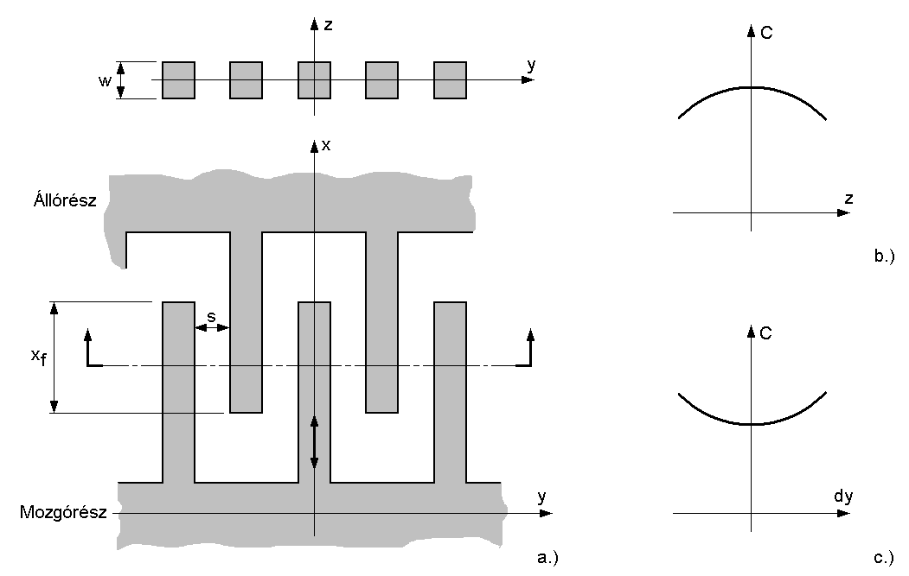
4.6. ábra. A fésűs meghajtó (comb drive)
Az x irányú elmozdulással a fogak egymás közé csúsznak, tehát erősen változik köztük a kapacitás. Könnyen beláthatjuk, hogy a mozgó elektróda elmozdulásának széles tartományában ${\text{dC}}/{\text{dx}}$állandó, tehát az erőhatás álllandó. A sok fésűfog megsokszorozza a kapacitást, ezzel az erőhatást. A mozgórész esetleges z irányú elmozdulása függvényében a kapacitás a 4.6b. ábra szerint változik. Mivel az erő mindig a kapacitás növekedését adó elmozdulás irányában hat, a ható erő z irányban az állórész fogai közé igyekszik húzni a mozgórész fogait. Rosszabb a helyzet y irányban. Ha feltételezzük, hogy a mozgó fésűfog dy-nal oldalra mozdult a szimmetrikus helyzethez képest, a kapacitást így számolhatjuk:

$C=ε_{0}\frac{A}{s−\text{dy}}+ε_{0}\frac{A}{s+\text{dy}}=ε_{0}A\frac{2s}{s^{2}−{\text{dy}}^{2}}$ (4.19)

Ezt a függvényt a 4.6c. ábrán látjuk. Az erő most a szimmetrikus helyzetből egyik vagy másik álló fésűfog felé igyekszik elmozdítani a mozgó fogat. A szimmetrikus helyzet tehát metastabil. A mozgó elektróda megvezetésének elegendően merevnek kell lennie, hogy megakadályozza a mozgó fog valamelyik álló foghoz csapódását.
Becsüljük most meg, hogy mekkora erőhatásra számíthatunk a fésűs meghajtó esetén! A 4.6a. ábra jelöléseivel a kapacitás

$C≃N ε_{0}\frac{w⋅x_{f}}{s}$ (4.20)

− ahol N a szemben álló fog-oldalak száma, x_{f} az álló és a mozgó fogak x irányú átfedése. (A fog oldalak kapacitását síkkondenzátorként számoltuk, a szélhatást elhanyagolva. Emiatt a kapacitást határozottan alábecsültük.) Az összefüggést x_{f} szerint deriválva és (4.x)-t felhasználva az erőhatás

$F=\frac{1}{2}U^{2}N ε_{0}\frac{w}{s}$ . (4.21)

Példa. Analizáljuk most egy realizált fésűs meghajtó viselkedését! A szerkezet mikroszkópi képét a 4.7. ábrán látjuk. Az M mozgórész alul-felül egy-egy fésűs meghajtóban folytatódik, ezeket ellenütemben vezéreljük. A mozgórész földelve van, az A1 és A2 állórészek kapják a 100 V nagyságrendű mozgató feszültséget. Mind az állórészt, mind a mozgórészt a második poliszilícium rétegből alakították ki. Az egész szerkezet alatt első poli réteg van. A mozgórész függőleges irányú elmozdulását és egyúttal pontos megvezetését 8 db. R rugó-szalag biztosítja, ezek a H pontokon vannak kihorgonyozva.
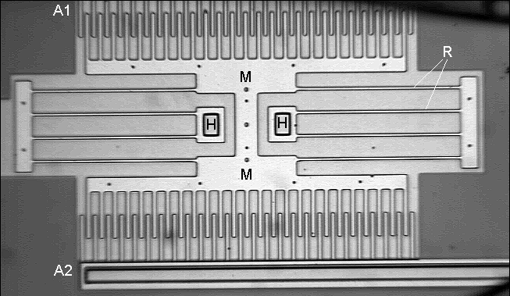
4.7. ábra. Fésűs meghajtó mikroszkópi képe
A fontos méretek az alábbiak. A 2. poli vastagsága w = 2 μm. A fogak hosszúsága 40 μm, szélessége 3 μm, a légrés szélessége s = 3 μm. A rugó-szalagok hosszúsága 150 μm, szélességük 2 μm. A fésűfogak száma 25, tehát N = 50.

Számoljuk először az 1 V feszültség által létrehozott erőt!

$F=\frac{1}{2}\text{50}⋅8\text{.}\text{86}⋅{\text{10}}^{−\text{12}}\frac{2⋅{\text{10}}^{−6}}{3⋅{\text{10}}^{−6}}=1\text{.}\text{47}⋅{\text{10}}^{−\text{10}}$ N/V² .

Ahhoz, hogy a mozgórész elmozdulását számoljuk, ismernünk kell a hordozó rugószalagok engedékenységét. Mivel mindkét végükön mereven befogott rugókról van szó, egynek az engedékenységét a (3.x) összefüggéssel számolhatjuk:

$S=\frac{l^{3}}{\text{12}\text{EI}}=\frac{(1\text{.}5⋅{\text{10}}^{−4})^{3}}{\text{12}⋅1\text{.}5⋅{\text{10}}^{\text{11}}⋅1\text{.}\text{33}⋅{\text{10}}^{−\text{24}}}=1\text{.}\text{41} m/N$

A poliszilíciumot E = 1.5⋅10¹¹ N/m² rugalmassági modulussal vettük figyelembe. Számolva azzal hogy a nyolc rugó részint párhuzamosan, részint sorba kapcsolódik, az eredő rugóengedékenység végül S = 0,71 m/N értékre adódik. Ebből az elmozdulás

$Δx=F⋅S=1,\text{47}⋅{\text{10}}^{−\text{10}}⋅0,\text{71}=1,\text{04}⋅{\text{10}}^{−\text{10}}$ m/V² .

Mérésből ugyanakkor 1,35⋅10⁻⁴ μm/V² =1,35⋅10⁻¹⁰ m/V² érték adódik (4.8. ábra). Az egyezés elfogadható, az eltérés egyik oka a szélhatás elhanyagolása (4.20)-ban.
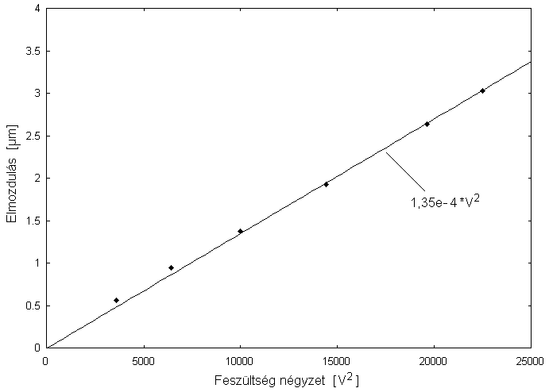
4.8. ábra. A 4.7. ábra szerinti szerkezeten mért elmozdulás-feszültség függvény

4.3. Elfordítható mikrotükrök

Kombinált elektromos - mechanikai - optikai rendszer az elektromos jel segítségével tengely körül elfordítható mikro-tükör, amelynek vázlatát a 4.9a. ábrán látjuk. A tükör például elektrosztatikus erő segítségével billenthető az alapállapotból az egyik vagy másik irányban elfordult, felütközött állapotba.
A tükör segítségével fénysugár modulációját valósíthatjuk meg. A 4.9b. ábrán látható módon egy fénysugarat irányítunk a tükörre, és a visszavert sugarat egy apertúrán vezetjük át. A tükör állásától függően a sugár vagy eltalálja az apertúra nyílását ás továbbhalad, vagy az apertúra fekete falába ütközve elnyelődik.
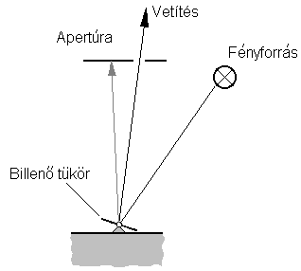

4.9.ábra. Fénymodulátor vázlata mechanikusan mozgatott mikrotükörrel
A fénysugár modulációja bináris, igen/nem jellegű. Ennek dacára, ha a tükör megfelelő gyorsasággal billenthető, az emberi szem részére mégis megvalósíthatunk analóg, "árnyalatos" modulációt: legalább 50 Hz-es négyszögjellel billegetve a tükröt, s a négyszögjel kitöltési tényezőjét szabályozva.
A mikrotükrös fénymodulátor ígéretes felhasználási lehetőséget kínál, ha egy chipen, kétdimenziós mátrix formájában nagyszámú (~10⁶) tükröt tudunk elhelyezni. Ebben az esetben ugyanis televíziós kép kivetítésére alkalmas eszközhöz jutunk. Ehhez a 4.10. ábra szerinti elrendezést kell alkalmaznunk. Egy erős fényforrás fényét a tükörmátrixra vetítjük, az arról visszavert fényt egy optikán keresztül a vetítővászonra. Az optikát úgy állítjuk élesre, hogy az ernyőn a tükörmátrix képe jelenjék meg. Most egy elemi tükröt tekintve: ha az úgy áll, hogy a fényt az optikába veri vissza, akkor e tükör képe fénylő pontként jelenik meg az ernyőn. Ha úgy áll, hogy a fényt az optika mellé vetíti, akkor a képe sötét. A tükörmátrix megfelelő vezérlésével tehát tetszőleges bináris kép vetíthető. A kitöltési tényező említett szabályozásával árnyalatos képet is kaphatunk. Színes képet úgy vetíthetünk, hogy a fény útjába egy forgó, három szektorból (vörös, zöld, kék) álló szűrőt teszünk, és a tükörmátrixot mindig az éppen vetített színnek megfelelő kép összetevővel vezéreljük. Ezen az elven működnek a Texas Instruments cég által kifejlesztett DMD (Digital Micromirror Device) kivetítők.
A színszűrőnek természetesen legalább ötvenszer kell fordulnia másodpercenként, ami másodpercenként 150 árnyalatos részkép vetítését jelenti. Ez képenként cca 6,5 ms időt jelent. Ha színenként megelégszünk 64 árnyalattal, akkor a vezérlő impulzus szélessége 6,5/64~0,1 ms lépésekben kell változzék, és ennek egy törtrésze (fele-harmada) kell legyen a tükör átbillenésének ideje.
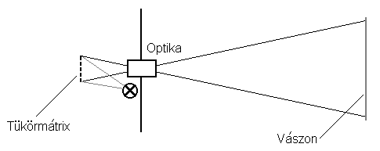
4.10.ábra. Képvetítés billenőtükör mátrix segítségével
A 4.11a. ábrán az egyik első, kísérletileg megvalósított billenőtükrös kivetítő eszköz felületének részletét látjuk. A tükrök mérete 16×16 μm, a tükörmátrix 640×480 elemből állt (10,24×7,68 mm képfelület). A mai eszközök ennél sokkal nagyobb képfelületen millió feletti számú tükröt tartalmaznak. A tükrök alumíniumból készülnek. Forgástengelyük az egyik átlójuk; felfüggesztésük a tükör anyagánál sokkal vékonyabb alumínium szalag segítségével történt, amelyek egyúttal torziós rúgóként szolgálnak az alaphelyzetbe való visszatérítésre (4.11b. ábra). A mozgatás elektrosztatikus erővel történik. Maga a tükör földpotenciálon van. A tükör alatt a chip-felületen a forgástengely mindkét oldalán egy-egy elektróda helyezkedik el. Amelyikre feszültséget adunk, a tükör abba az irányba billen. Az elfordulás kb. ±15o.

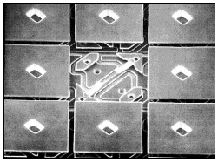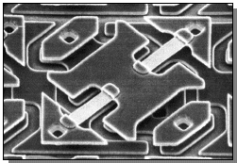
a.) b.)
4.11.ábra. a.) Egy realizált billenőtükör mátrix részlete, b.) a tükör függesztése
A chipen a tükör-mátrix alatt még elektronikus áramkör is elhelyezhető. Az egyik megvalósított megoldásnál minden tükör alatt az állapotát tároló memóriacella helyezkedik el. Érdekesság, hogy e cella sztatikus kell legyen, mert a dinamikus cellát a nagy intenzitású (1000 W!) megvilágítás szórt fényének fotoelektromos hatása törölheti.
Próbáljuk végigkövetni egy ilyen billenőtükör méretezését! A számításokat sok egyszerűsítő közelítéssel végezzük: nagyjából akarjuk látni a lehetséges méreteket, feszültségeket stb, anélkül, hogy a pontos számítás részleteiben elvesznénk.
Feltételezett tükrünk a 4.12. ábra szerinti. Forgástengelye a chip felület fölött d₀ magasságban van, a téglalap tükör felezővonalában. A tükör mérete 2x₂×w. A mozgatást szolgáló kondenzátor ellen-elektródája x₁ és x₂ között van.
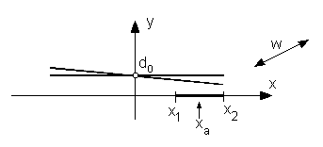
4.12.ábra. A számítások során feltételezett billenőtükör méretek
Számoljuk ki először, hogy hogyan függ a kapacitás a tükör ϕ szögelfordulásától! A síkkondenzátor képletét használjuk, a szélhatásokat elhanyagoljuk és lemeztávolságként mindig a két fegyverzet átlagos távolságával számolunk. Ez az átlagos távolság

$d=d_{0}−\frac{x_{1}ϕ+x_{2}ϕ}{2}=d_{0}−x_{a}ϕ ,$ (4.22)

ahol x_{a}=(x₁+x₂)/2. A kondenzátor kapacitása

$C\left(ϕ\right)=ε_{0}w\frac{x_{2}−x_{1}}{d_{0}−x_{a}ϕ}=C_{0}\frac{1}{1−\frac{x_{a}}{d_{0}}ϕ} ,$ (4.23)
ahol Co a nyugalmi (ϕ = 0) kapacitás:

$C_{0}=ε_{0}w\frac{x_{2}−x_{1}}{d_{0}} \text{.}$ (4.24)

A C(ϕ) függvényt deriválva

$\frac{\text{dC}}{dϕ}=−\frac{1}{{\left(1−\frac{x_{a}}{d_{0}}ϕ\right)}^{2}}\frac{x_{a}}{d_{0}} \text{.}$ (4.25)

Második lépésként a mozgató elektródára adott feszültség és a tükröt forgató nyomaték kapcsolatát számoljuk ki. A kondenzátor energiaváltozása a tükör dϕ szögelfordulása esetén

$\text{dW}=M⋅dϕ$ (4.26)

Ebből

$M=\frac{\text{dW}}{dϕ}=\frac{d}{dϕ}\left(\frac{1}{2}C U^{2}\right)=\frac{d}{dϕ}\left(\frac{1}{2}\frac{Q^{2}}{C}\right)=−\frac{1}{2}Q^{2}\frac{1}{C^{2}}\frac{\text{dC}}{dϕ}=−\frac{1}{2}U^{2}\frac{\text{dC}}{dϕ}$ (4.27)

Végül a (4.15) egyenletet helyettesítve

$M=\frac{1}{2}C_{0}U^{2}\frac{x_{a}}{d_{0}}\frac{1}{{\left(1−\frac{x_{a}}{d_{0}}ϕ\right)}^{2}} \text{.}$ (4.28)

Megkaptuk tehát az M forgatónyomatékot az U feszültség és a ϕ szögelfordulás függvényeként.
Példa. Nézzük most, hogy reális méretek mellett mekkorára adódik ez a nyomaték. Adataink az alábbiak legyenek:
x1 = 10 μm
x2 = 20 μm
w = 40 μm
do = 2 μm
U = 20 V.

Mindezekkel xa = 15 μm és Co = 1,77 fF adódik. A nyomatékra

M = 2,64⋅10-12 $\frac{1}{{\left(1−7,5ϕ\right)}^{2}}$ [mN] .

Utóbbit a ϕ szöghelyzet függvényében koordinátarendszerben is ábrázoltuk (4.13.ábra). A felütközési ponton a nyomaték nyilván megszűnik, zérussá válik.
A nyomaték a feszültség négyzetével arányos. A 4.13. ábrán egy kisebb, 10 V-os feszültséghez tartozó görbét is feltüntettünk.
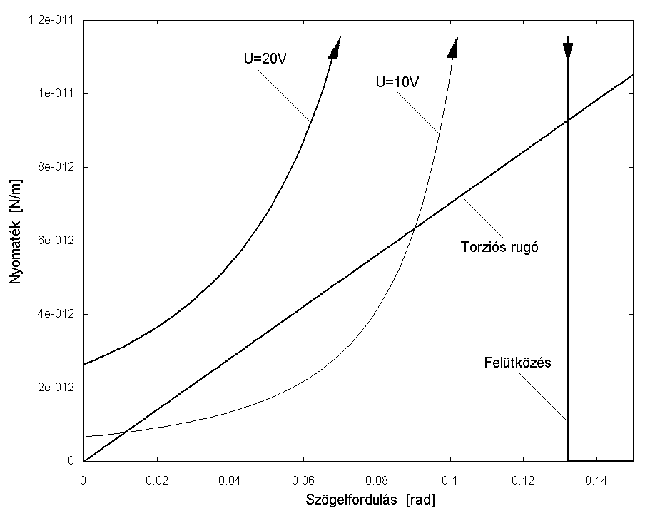
4.13.ábra. A tükör nyomaték-egyensúlya

Nézzük most a visszafordító erőt! Ez a felfüggesztő alumínium szalag torziója. A szalag vastagságát extrém kicsinyre kell választanunk ahhoz, hogy az elektrosztatikus hatásból származó nyomaték elegendő legyen a tükör elfordítására. Legyenek a szalag ....ábra szerinti méretei

a = 0,3 μm ,
b = 1 μm ,
l = 5 μm .

Az alumínium csúsztató rugalmassági modulusát 2,6⋅1010 N/m értékűre vehetjük. Ezzel, a (3.10) képletet használva és számolva azzal, hogy a felfüggesztést két torziós rúgó alkotja

$ϕ=0,5M\frac{5⋅{\text{10}}^{−6}}{0,\text{25}⋅{\left(3⋅{\text{10}}^{−7}\right)}^{3}⋅{\text{10}}^{−6}⋅2,6⋅{\text{10}}^{\text{10}}}=0,\text{14}⋅{\text{10}}^{\text{11}}⋅M \left[\text{rad}\right]$
vagyis

$M=7,\text{02}⋅{\text{10}}^{−\text{11}} ϕ$ .

Ezt az M(ϕ) függvényt a 4.13. ábra koordinátarendszerében ábrázolva, az U = 20 V görbével egyetlen metszéspont adódik, a felütközésnek megfelelő szögelfordulásnál. Az adott méretekkel megvalósított tükröt tehát 20 V feszültséggel működtetni tudjuk. Érdekesség, hogy a 10V feszültséghez tartozó görbén három metszéspontot látunk. Ezek közül a két szélső stabilis, a középső metastabil. A tükör tehát 10 V feszültséggel nem billenthető be, de ha már bebillent, e feszültséggel az állapota tartható.
Végül megvizsgáljuk, hogy milyen billenési időt várhatunk a tükörtől. Bár a tükröt mozgató nyomaték szögfüggő, az egyszerűség kedvéért számoljunk az

Mátl = 10-12 Nm

értékkel. A tükör tehetetlenségi nyomatéka

$Θ=\frac{2}{3}w d x_{2}^{3}ρ$ ,

ahol d a tükör vastagsága, ρ az Al sűrűsége. Legyen d=1 μm, ρ=2,7 kg/dm3. Ezekkel

Θ = 0,67⋅40⋅1⋅203⋅10-30⋅2,7⋅103 = 5.79⋅10-22 kg m2 .

A tükör szöggyorsulása

ε = Mátl/Θ = 10-12/5.79⋅10-22 = 1,73⋅109 s-2 .

A ϕ =15o= 0,26 rad elforduláshoz szükséges idő

$$t=\sqrt{2ϕ/ε}=\sqrt{2⋅0,{\text{26}}/1,\text{73}⋅{\text{10}}^{9}}=1,\text{73}⋅{\text{10}}^{−5}s=\text{17},3 μs\text{.}$$

Ez azt jelenti, hogy az árnyalatos kép vetítéséhez számolt 30÷50 μs minimális billenési idő az adott méretekkel teljesíthető.

4.4. Elektromechanikus kapcsoló

Ez a jólismert relé mikromechanikai megvalósítása. A hagyományos relé esetén az érintkezőket mágneses erőtér mozgatja, ezt a mikromechanikai kivitelnél elektrosztatikus erő helyettesíti. A kapcsoló kivitele például a 4.14. ábra szerinti. A SiO₂ kantilever alatt frontoldali megmunkálással üreget alakítottak ki, a maratás az epitaxiális p⁺ rétegnél állt meg. A kantilever felületén Au-Cr vezető elektróda van, ez a p⁺ réteggel síkkondenzátort alkot. Ha a kondenzátorra feszültséget adunk, a lemezek közti vonzóerő hatására a kantilever lehajlik és a jobb oldalon aranyból kialakított érintkezőt zárja.
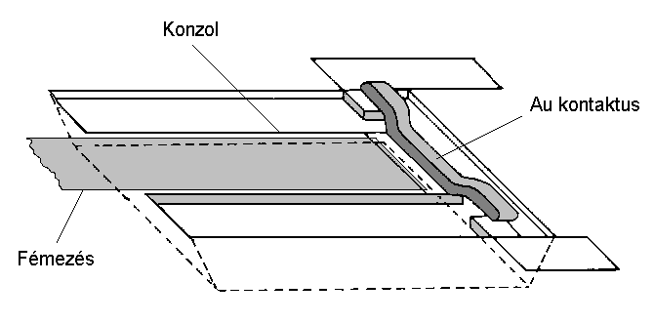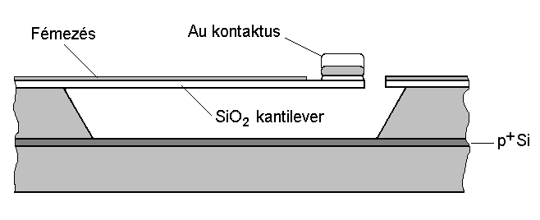
4.14. ábra. Relé mikromechanikai kivitelben

Egy konkrét kivitel [Mikromech, p406] adatai a következők:
a kantilever hosszúsága l = 100 μm
szélessége w = 50 μm
vastagsága b = 0,35 μm
az üreg mélysége s = 15 μm
a SiO₂ Young modulusa E = 1,06⋅10¹¹ N/m²
a működtető feszültség U = 60 V
Ellenőrizzük, hogy ez a feszültség valóban elegendő az 1 μm távolságban lévő érintkezők zárásához!
A számításhoz ismernünk kell a kantilever rugóengedékenységét. Ennek számításával már foglalkoztunk a 3.4.ábra kapcsán, az ott kapott eredmény most sajnos mégsem alkalmazható. Ott ugyanis a kantilever végén koncentrált erővel számoltunk, most viszont a konzol egész hosszában, elosztottan hat a kondenzátor lemezei közti elektrosztatikus erő. Ennek figyelembe vételével megismételjük a számítást.
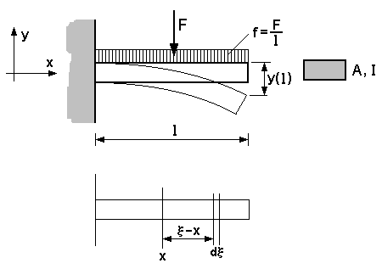
4.15. ábra. Elosztott erőhatás a konzolon
Legyen a teljes elektrosztatikus erő F, a hosszegységre jutó értéke F/l (4.15. ábra). Az x keresztmetszetre jobb oldalról ható nyomatékot x és l közötti integrálással kapjuk:

$M(x)=\int_{x}^{l}{f⋅(ξ−x) dξ}=f\frac{(ξ−x)^{2}}{2}|_{x}^{l}=\frac{f}{2}(l−x)^{2}$ . (4.29)

Ezt, valamint az $1/r≃d^{2}y/{{\text{dx}}^{2}}$ közelítést helyettesítve a (3.8) egyenletben, az alábbi differenciálegyenletre jutunk:

$\frac{d^{2}y}{{\text{dx}}^{2}}=\frac{f}{2\text{EI}}\left(l^{2}−2\text{lx}+x^{2}\right)$ . (4.30)

Ezt kétszer integrálva

$y(x)=\frac{f}{2\text{EI}}\left(\frac{x^{2}l^{2}}{2}−\frac{x^{3}l}{3}+\frac{x^{4}}{\text{12}}+C_{1}x+C_{2}\right)$ . (4.31)
A (3.15) összefüggés kapcsán alkalmazottal azonos gondolatmenettel bizonyíthatjuk, hogy mind C₁ mind C₂ zérus. Ezzel a konzol végének lehajlása

$y(l)=\frac{f l^{4}}{2\text{EI}}\left(\frac{1}{2}−\frac{1}{3}+\frac{1}{\text{12}}\right)=\frac{{\text{Fl}}^{3}}{8\text{EI}}$ . (4.32)

A konzol keresztmetszet másodrendű nyomatéka (az igen vékony Au-Cr réteget elhanyagolva)

$I=\frac{{\text{wb}}^{3}}{\text{12}}=\frac{\text{50}⋅0,{\text{35}}^{3}}{\text{12}}{\text{10}}^{−\text{24}}=0,\text{179}⋅{\text{10}}^{−\text{24}}$ m⁴ .

A síkkondenzátor szerkezet kapacitása

$C=ε_{0}\frac{A}{s}=8,\text{86}⋅{\text{10}}^{−\text{12}}\frac{{\text{10}}^{−4}⋅0,5⋅{\text{10}}^{−4}}{\text{15}⋅{\text{10}}^{−6}}=3⋅{\text{10}}^{−\text{15}}$ F,
a kapacitás deriváltja a lemeztávolság szerint

$\frac{\text{dC}}{\text{ds}}=−ε_{0}\frac{A}{s^{2}}=−\frac{C}{s}$ . (4.33)

Ezzel az elektrosztatikus erő abszolút értéke

$F=\frac{1}{2}U^{2}\frac{\text{dC}}{\text{ds}}=\frac{1}{2}U^{2}\frac{C}{s}=0,5⋅{\text{60}}^{2}\frac{3⋅{\text{10}}^{−\text{15}}}{\text{15}⋅{\text{10}}^{−6}}=0,\text{35}⋅{\text{10}}^{−6}$ N .

Behelyettesítve a (4.32) összefüggésbe, a konzol végének lehajlására

$y(l)=\frac{0,\text{35}⋅{\text{10}}^{−6}⋅{\text{10}}^{−\text{12}}}{8⋅1,\text{06}⋅{\text{10}}^{\text{11}}⋅0,\text{179}⋅{\text{10}}^{−\text{24}}}=2,3⋅{\text{10}}^{−6}$ m

− vagyis 2,3 μm értéket kapunk, ami az 1 μm távolságban lévő érintkezők zárásához biztonsággal elég.
A mikrorendszer jelfogónak előnyös tulajdonsága, hogy a vezérlése nem igényel teljesítményt, valamint hogy működése a hagyományos relék 1-5 ms kapcsolási idejéhez képest gyors (a vizsgált konstrukció 40 μs alatt kapcsol). A szerkezet lehetőséget ad a be- és a kimenet galvanikus szétválasztására. A szokásos MEMS technológiákat használva, könnyen integrálható.

E szakaszban a vektor-és tenzorkalkulus indexes írását használjuk. Az x vektor jelölése x_{i}, ahol i =1,2,3 a három rendezőt jelenti. A tenzoroknak (legalább) két indexe van. Szummációs indexnek nevezzük azokat az indexeket, amelyek valamely aritmetikai kifejezés egy tagjának két tényezőjében is előfordulnak. Például az A_{ij}e_{j} kifejezésben j szummációs index. Ha szummációs indexünk van, a tag elé az illető index szerinti 1…3 szummajelet képzelünk: $A_{\text{ij}}e_{j}=\sum_{j=1}^{3}{A_{\text{ij}}e_{j}}$ . Például az x és y vektor skaláris szorzatát így kell írnunk: x_{k}y_{k}. Indexként a k betű helyett bármely más betűt is használhatunk.

